Ahmet Yıldırım ERDOĞAN
20122139
III. SPSS Ödevi

Sorunun Çözümü:
Crosstabs
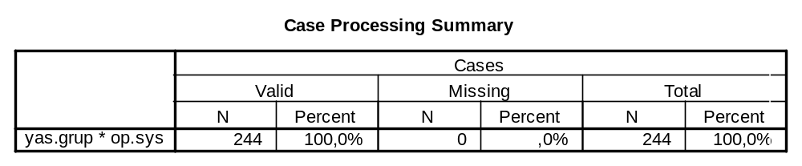

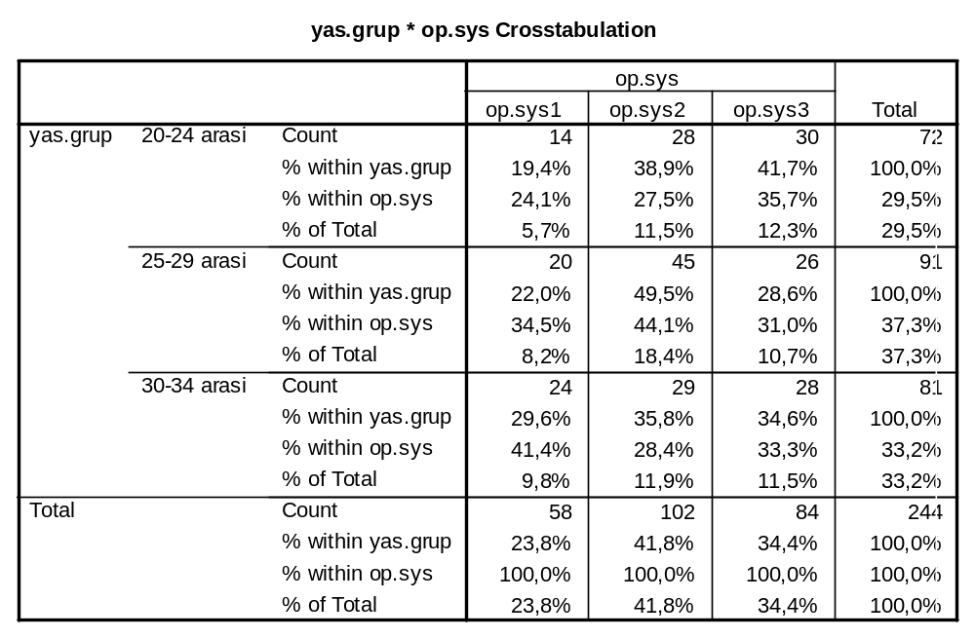

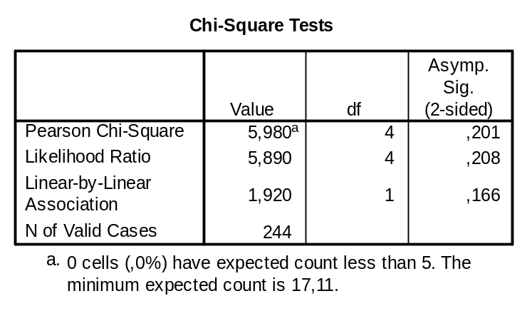
Ho:20-24,25-29,30-34 yas gruplarinin tercih ettikleri isletim sistemleri arasinda fark önemsizdir.
H1: 20-24,25-29,30-34 yas gruplarinin tercih ettikleri isletim sistemleri arasinda fark önemlidir.
P=0,201 (Pearson’un Ki-Kare olasılık değeri alınmıştır)
Alfa=0,05

p>alfa Ho kabul

yorum:%95 güvenle 20-24,25-29,30-34 yas gruplarinin tercih ettikleri isletim sistemleri arasinda farkin önemsiz oldugunu soyleyebiliriz.

